2015/7/14

|  |
| --- |
| | 无锡蝶和科技有限公司 |

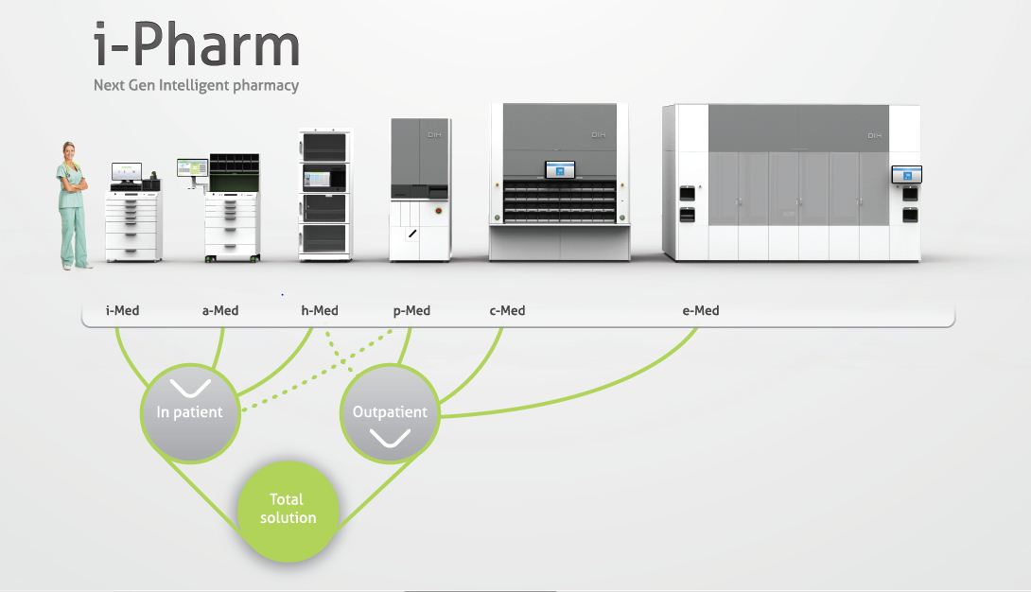

|  |  |
| --- | --- |
| 蝶和 | 玉溪市人民医院自动化药房数据接口流程方案 |

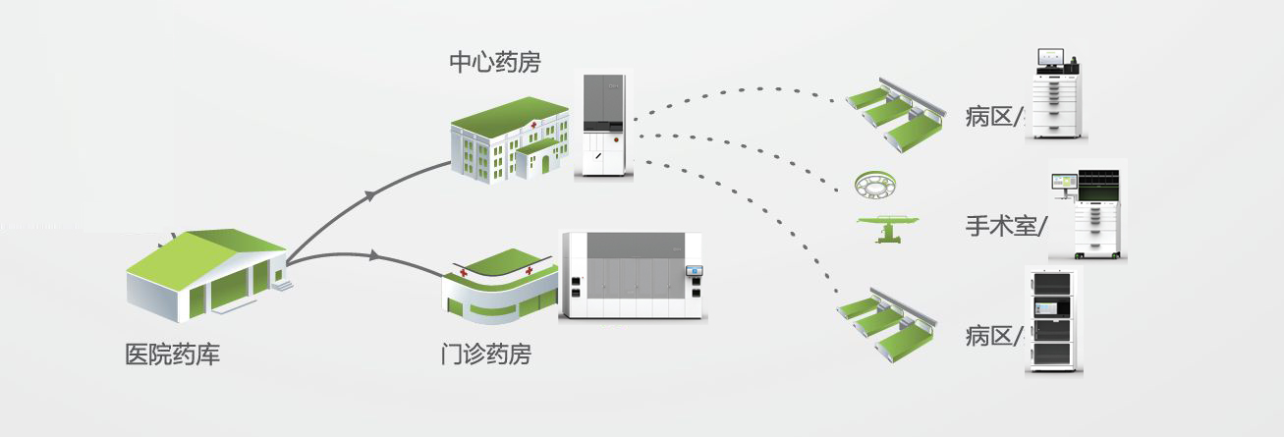

目录

一、门诊药房自动流程方案 2

二、无锡蝶和医疗与中联 门诊自动化接口方案约定 2

2.1 正常处方单的接口约定 2

2.2 手工处方/修改处方的处方单据 3

三、业务流程图 4

3.1 总体业务流程图 4

3.2详细流程说明 5

四、蝶和数据提供说明 5

4.1. 基础字典数据 6

4.2. 处方业务数据 6

附件一. 视图/中间表 6

附件二. Webservice 13

附件三：玉溪市人民医院接口统计 21

# 一、门诊药房自动流程方案

玉溪市人民医院门诊药房的规划流程：患者在医生工作站开处方，到收费处缴费时将处方数据传输给蝶和，蝶和返给中联HIS窗口号，中联HIS完成收费并将窗口号打印在发票上。门诊调剂服务器将已缴费报到处方，向智能设备发送出药指令，智能设备开始自动出药，并将药品输出到出药口位置。调剂药师参照调剂服务器分解分配后打印出的处方调剂签，根据指示到不同药品的存储处拿取药品，并将处方合并成完整处方。调剂药师将药品整合后，送至前台窗口发药药师身后的智能配发系统上。患者取药时，前台药师刷处方或就诊卡、健康卡、身份证等第三方介质时，智能配发系统自动提示药品位置，发药药剂师进行拿取，核对无误后，将药品发给患者，交代用药注意事项，完成发药工作。

# 二、无锡蝶和医疗与中联 门诊自动化接口方案约定

## 2.1 正常处方单的接口约定

* 1. 结合医院门诊自动化流程，中联HIS需在处方单标注“二维码”；目的是“患者取药时，扫描电子处方二维码，定位患者药篮；
  2. 中联HIS告知 DIH 药房流程平台“窗口的开启、暂停、关闭“三个状态，有利于 DIH 药房流程平台对当前窗口的分配、暂停、停止任务；
  3. 中联HIS将“缴费后门诊药品处方“传送给 DIH 药房流程平台， DIH 药房流程平台自动分析处方是否直发或预配，如直发处方：
     + **直发处方分配到1号窗口时，设备不出药。** 患者到达窗口，发药药师刷患者的处方或就诊卡、健康卡、身份证等第三方介质时，设备运行配药，出药完成，发药药师核对发票与处方单，核对无误将药品发给患者。
     + DIH 药房流程平台将“配药完成的处方信息”通知中联HIS上屏呼叫患者，引导患者到正确的窗口取药；
     + 中联HIS通过扫描处方二维码或刷就诊卡、健康卡、身份证等第三方介质时将“配药完成的处方信息“传送给 DIH 药房流程平台，设备启动发药并核对正确发药；

如预配发处方：

* DIH 药房流程平台将“配药完成的处方信息”通知中联HIS上屏呼叫患者，引导患者到正确的窗口取药；
* 中联HIS通过扫描处方二维码或刷就诊卡、身份证等第三方介质时将“配药完成的处方信息“传送给 DIH 药房流程平台，引导发药老师正确拿取药篮并核对正确发药；
* 中联HIS将“已发药完成的处方信息”传送给 DIH 药房流程平台，目的告知 DIH 药房流程平台确认发药，且蝶和平台解除药篮绑定；

（4）.退药/过号流程因不涉及门诊自动化流程，由中联HIS依照原流程处理完成；

## 2.2 手工处方/修改处方的处方单据

1. 结合医院现实情况，中联HIS需将缴费后的“手工处方/修改处方”的处方信息传送给 DIH 药房流程平台，设备启动发药；
2. DIH 药房流程平台将“配药完成的处方信息”通知中联HIS上屏呼叫患者，引导患者到正确的窗口取药；
3. 发药老师需手工录入“手工处方/修改处方的单据号”进行查询，中联HIS将“已配药完成的处方信息“传送给 DIH 药房流程平台，引导发药老师正确拿取药篮并核对正确发药；
4. 中联HIS将“已发药完成的处方信息”传送给 DIH 药房流程平台，目的告知 DIH 药房流程平台确认发药，且蝶和平台解除药篮绑定；
5. 退药/过号流程因不涉及门诊自动化流程，由中联HIS依照原流程处理完成；

# 三、业务流程图

## 3.1 总体业务流程图



备注： 红色线所示为中联HIS传送数据流向图；

黑色线所示为 DIH 药房流程平台的数据流向图；

## 3.2详细流程说明

1. 患者在收费处缴纳费用并打印窗口号在发票上：中联HIS需以““Webservice”形式传送收费处方信息给予 DIH 药房流程平台，DIH流程平台返回窗口号给中联HIS；
2. 患者门诊大厅等候排队系统叫号取药；
3. 摆药： DIH 药房流程平台对处方信息进行分解， DIH 药房流程平台发布设备出药指令，蝶和设备绑定台打印配药单，配药老师拿取配药单，按照配药单的指示信息进行摆药；
4. 上屏叫号：配药结束，配药老师依据相应的窗口号摆放在预配发系统上（智能药蓝架）， DIH 药房流程平台以“Webservice”的方式将“配药完成的处方信息”通知中联HIS上屏呼叫患者，引导患者到正确的窗口取药；
5. 患者取药： 患者到取药窗口，将处方单交予发药老师，发药老师扫描处方单二维码或就诊卡、健康卡、身份证等第三方介质时，中联HIS以“Webservice”的方式将“配药完成的处方信息“传送给 DIH 药房流程平台，智能药篮灯闪速并引导发药老师正确拿取药篮与核对发药；
6. 患者取药完成：患者取药结束，中联HIS以“Webservice”的方式将“已发药完成的处方信息”传送给 DIH 药房流程平台，目的告知 DIH 药房流程平台确认发药，且蝶和平台解除药篮绑定；

备注：患者到取药窗口，将处方单交予发药老师，发药老师扫描处方单二维码或就诊卡、健康卡、身份证等第三方介质时，蝶和依照合同提供扫码枪，扫码枪的扫描驱动程序和读卡器、就诊卡及身份证的读卡器和程序，需信息科、中联HIS或院方提供开发并解决；

# 四、蝶和数据提供说明

DIH 流程平台定义的接口包含以下几部分内容，各接口的详细说明和数据结构内容定义请参见后面的附件一、附件二中的具体描述；

## 4.1. 基础字典数据

* 药品字典
* 药房字典
* 科室字典
* 窗口分配、发票打印窗口号

## 4.2. 处方业务数据

* 门诊处方
* 门诊配药完成通知
* 门诊患者取药通知
* 门诊发药完成通知
* 门诊发药窗口状态变更通知
* 处方用法用量

### 附件一. 视图/中间表

**1. 概述**

基础字典数据建议使用视图实现，业务数据建议使用中间表，可以创建在 DIH 平台数据库、中联HIS 数据库，或其他中间数据库中。

**2. 基础数据接口定义**

2.1. 药品字典

create table dictDrug (

|  |  |  |  |
| --- | --- | --- | --- |
| drugCode | varchar(40) | not null | 药品代码(最好唯一，如不唯一，请标明哪几个字段可以确定唯一药品) |
| drugName | varchar(80) | not null | 药品名称 |
| miniSpec | varchar(40) | not null | 最小不可拆分包装规格：ml、mg 等 |
| miniUnit | varchar(20) | not null | 最小不可拆分包装单位：片、粒、支等 |
| miniDose | double | null default 1 | 最小包装规格所含剂量 |
| doseUnit | varchar(20) | null | 最小包装规格所含剂量单位 |
| packageSpec | varchar(40) | not null | 零售包装规格：2mg x 100、1mg/板 x 2 等 |
| packageUnit | varchar(20) | not null | 零售包装单位：盒、瓶等 |
| packageRatio | double | not null default 1 | 零售包装拆零为最小包装的转换系数 |
| drugClass | varchar(20) | null | 药品类别: 西药、中药、草药等 |
| drugForm | varchar(20) | null | 药品剂型：片剂、针剂、胶囊等 |
| drugAttribute | varchar(20) | null | 药品属性：普通、麻醉、精神等 |
| drugProperty | varchar(20) | null | 药品性质：口服、外用、注射等 |
| drugRefrigerated | char(1) | null default 'N' | 冷藏药品标志 |
| drugControlled | char(1) | null default 'N' | 管制药品标志 |
| firmName | varchar(100) | not null | 厂家 |
| PYCode | varchar(80) | not null | 药品查询码 |
| supervisionCode | varchar(50) | null | 药品监管码 |
| barcode | varchar(30) | null | 药品条码 |
| sizeL | int | null | 尺寸：长 |
| sizeW | int | null | 尺寸：宽 |
| sizeH | int | null | 尺寸：高 |
| weight | float | null | 重量 |
| isEnabled | char(1) | not null default 'Y' -- | 有效标志 |
| updatedDT | datetime | not null | 修改时间 |

primary key( drugCode ) 根据 HIS 药品字典实际情况创建主键

）；

2.2. 药房字典

create table dictPharmacy (

|  |  |  |  |
| --- | --- | --- | --- |
| pharmacyCode | varchar(20) | not null | 药房代码 |
| pharmacyName | varchar(60) | not null | 药房名称 |
| PYCode | varchar(60) | not null | 拼音代码 |
| isEnabled | char(1) | not null default 'Y' | 有效标志 |
| updatedDT | datetime | not null | 修改时间 |

primary key( pharmacyCode )

）；

2.3. 科室字典

create table dictDept (

|  |  |  |  |
| --- | --- | --- | --- |
| deptCode | varchar(20) | not null | 科室代码 |
| deptName | varchar(60) | not null | 科室名称 |
| PYCode | varchar(60) | null | 拼音代码 |
| isEnabled | char(1) | null default 'Y' | 有效标志：禁用置‘N’ |
| updatedDT | datetime |  | 修改时间 |

primary key( deptCode )

）；

**3. 处方业务接口定义**

3.1. 门诊处方数据：由 中联HIS 向该表中插入处方数据，DIH 只做读取操作。

create table outpOrder_his (

|  |  |  |  |
| --- | --- | --- | --- |
| orderNo | varchar(40) | not null | 门诊处方编号 |
| orderType | varchar(10) | null default 'M' | 处方类型: M-门诊, J-急诊, O-其他 |
| windowNo | int | Null | 取药窗口号（由 DIH 分配窗口时置 0） |
| outpNo | varchar(30) | Null | 门诊病历号 |
| visitNo | varchar(30) | Null | 就诊编号 |
| groupNo | varchar(30) | Null | 患者配药（报到）组号 |
| patientID | varchar(30) | not null | 病人唯一编码 |
| patientName | varchar(40) | not null | 病人姓名 |
| patientPYName | varchar(40) | Null | 病人拼音码 |
| patientGender | varchar(10) | Null | 病人性别 |
| patientAge | int | Null | 病人年龄 |
| identity | varchar(30) | Null | 病人身份 |
| insuranceType | varchar(40) | Null | 医保类型 |
| chargeType | varchar(30) | Null | 收费类别 |
| deptCode | varchar(20) | Null | 就诊科室代码 |
| deptName | varchar(40) | Null | 就诊科室名称 |
| doctCode | varchar(20) | Null | 就诊医生代码 |
| doctName | varchar(40) | Null | 就诊医生名称 |
| diagnosis | varchar(200) | Null | 临床诊断 |
| drugCode | varchar(36) | not null | 药品代码 |
| drugName | varchar(80) | not null | 药品名称 |
| drugSpec | varchar(40) | not null | 药品规格 |
| firmName | varchar(100) | not null | 厂家 |
| amount | int | not null | 药品数量 |
| takeUnit | varchar(20) | not null | 发药单位 |
| takeMethod | varchar(40) | Null | 服用方法 |
| takeType | varchar(40) | Null | 服用类型 |
| takeNote | varchar(100) | Null | 服用备注说明 |
| orderSort | int | not null | 处理顺序 |
| pharmacyCode | varchar(20) | not null | 药房代码 |
| paymentDT | datetime | Null | 计费时间 |
| createdDT | datetime | not null | 记录创建日期（时间戳） |

primary key( orderNo, drugCode, sortOrder )

）；

3.2. 门诊配药完成通知：由 DIH 在处方配药完成时写入，叫号系统读取该信息实现叫号、上屏操作。

create table outpOrderReadyNotify (

|  |  |  |  |
| --- | --- | --- | --- |
| windowNo | varchar(10) | not null | -- 窗口号 |
| patientID | varchar(30) | not null | -- 患者唯一 ID |
| groupNo | varchar(30) | not null | -- 患者配药组号 |
| completedDT | datetime | Null | -- 配药完成时间 |
| createdDT | datetime | not null | -- 记录创建日期（时间戳） |

primary key( windowNo, patientID, groupNo)

）；

3.3. 门诊患者取药通知：在患者前来取药时由 中联HIS 插入，DIH 读取该信息后提示引导发药药师查找患者药篮。

create table outpOrderTakeNotify (

|  |  |  |  |
| --- | --- | --- | --- |
| windowNo | varchar(10) | not null | -- 窗口号 |
| patientID | varchar(30) | not null | -- 患者唯一 ID |
| groupNo | varchar(30) | not null | -- 患者配药组号 |
| createdDT | datetime | not null | -- 记录创建日期（时间戳） |

primary key( windowNo, patientID, groupNo)

）：

3.4. 门诊患者发药完成通知：由 中联HIS 在完成患者发药操作后插入，DIH 读取该信息完成发药后的清理；叫号系统读取该信息完成患者下屏操作；

create table outpOrderCompletionNotify (

|  |  |  |  |
| --- | --- | --- | --- |
| patientID | varchar(30) | not null | 患者唯一 ID |
| groupNo | varchar(30) | not null | 患者配药组号 |
| createdDT | datetime | not null | 记录创建日期（时间戳） |

primary key( patientID, groupNo)

）；

3.5. 门诊发药窗口状态变更通知：由 中联HIS 系统在发药窗口发生状态变更时插入，DIH 读取该信息调整配药分配路径；

create table outpWindowNotify (

|  |  |  |  |
| --- | --- | --- | --- |
| windowIP | varchar(20) | not null | 窗口 ip 地址 |
| windowNo | varchar(10) | not null | 窗口号 |
| windowStatus | varchar(10) | null | 窗口状态：open-打开、close-关闭、pause-暂停 |
| windowType | varchar(10) | null | 窗口工作类型：direct-直发；indirect-预配；all-混合 |

primary key( windowIP )

）；

### 附件二. Webservice

**1. 概述**

此接口定义只包含处方业务数据部分 DIH 药房流程平台与医院 中联HIS 或其他系统之间的数据交互、传递，基础字典数据的接口依然建议采用中间视图的形式。

**2. 接口定义**

2.1. 门诊处方数据

接口描述：由 中联HIS 在缴费时将患者处方信息发送给 DIH 药房流程平台，并等待 DIH 平台返回处方接收结果。

取药窗口由 蝶和 DIH 分配取药窗口，返回的结果中会包含已分配的取药窗口号。

提供方：DIH 平台

调用方：中联HIS

方法：String outpOrderDispense(String xml);

参数：xml – 门诊处方 xml 字符串

返回：xml 字符串

<result>

<status code="0" message=""/> - code：非零为错误编号，message：结果描述

</result>

门诊处方 xml 字符串结构式样:

<outpOrder>

<patient> - 患者信息

<windowNo></windowNo> - 取药窗口号（只在由 中联HIS 分配窗口号时有，且不能为 0）

<groupNo></groupNo> - 患者配药（报到）组号（只在报到机制时有用，如 中联HIS 没有定义，DIH 会自动创建）

<patientID></patientID> - 患者唯一 ID

<patientName></patientName> - 姓名

<patientGender></patientGender> - 性别

<patientAge></patientAge> - 年龄

<identity></identity> - 身份

<insuranceType></insuranceType> - 医保类型

<chargeType></chargeType> - 收费类别

</patient>

<prescriptions> - 处方清单

<prescription no="" type="" paymentDT=""> - 处方，no：处方唯一编号，type：M-门诊，J-急诊，O-其他，缴费时间：yyyy-MM-dd HH:mm:ss

<outpNo></outpNo> - 病历号

<visitNo></visitNo> - 就诊编号

<deptCode></deptCode> - 就诊科室编码

<deptName></deptName> - 就诊科室名称

<doctCode></doctCode> - 就诊医生编码

<doctName></doctName> - 就诊医生姓名

<diagnosis></diagnosis> - 临床诊断

<paymentDT></paymentDT> - 缴费时间：yyyy-MM-dd HH:mm:ss

<drugList> - 处方中药品清单

<drug>

<drugCode></drugCode> - 药品编码

<drugName></drugName> - 名称

<drugSpec></drugSpec> - 规格

<firmName></firmName> - 厂家

<amount></amount> - 药品数量（浮点数值）

<takeUnit></takeUnit> - 发药单位

<takeMethod></takeMethod> - 服用方法

<takeType></takeType> - 服用类型

<takeNote></takeNote> - 备注说明

<pharmacyCode></pharmacyCode> - 药房编码

<sortNo></sortNo> - 在处方中的药品顺序号（整数值）

</drug>

</drugList>

</prescription>

</prescriptions>

</outpOrder>

2.2. 门诊配药完成通知

接口描述：当配药师完成患者的所有处方药品调配，将药篮放到正确的发药窗口时，由 DIH 平台向 中联HIS 发送配药完成通知，告知 中联HIS 可以开始叫号或等待患者前来取药。

提供方：中联HIS

调用方：DIH 平台

方法：int outpOrderReadyNotify(String xml);

参数：配药完成 xml 字符串

返回：0-成功，1-失败

配药完成 xml 字符串结构式样：

<outpOrderReady>

<windowNo></windowNo> - 窗口号

<patientID></patientID> - 患者唯一 ID

<groupNo></groupNo> - 患者配药组号

<orderType></orderType> - 是处方标志 direct: 直发，indirect: 预发

<prescriptions>

<prescription id=""/> - 配药处方，id：处方编号

……

<prescription id=""/>

</prescriptions>

</outpOrderReady>

2.3. 门诊患者取药通知

接口描述：患者来到发药窗口，刷卡或扫描处方时，由 中联HIS 向 DIH 流程平台发送患者取药通知，引导发药药师拿取该患者药篮，或等待

直发设备出药。

提供方：DIH 平台

调用方：中联HIS

方法：String outpOrderTakeNotify(String xml);

参数：取药通知 xml 字符串

返回：xml 字符串

<result>

<status code="0" message=""/> - code：非零为错误编号，message：结果描述

</result>

取药通知 xml 字符串结构式样：

<outpOrderTake>

<windowNo></windowNo> - 窗口号

<patientID></patientID> - 患者唯一 ID

<groupNo></groupNo> - 患者配药组号

<orderType></orderType> - 是处方标志 direct: 直发，indirect: 预发

</outpOrderTake>

2.4. 门诊患者发药完成通知

接口描述：中联HIS 完成发药确认时，向 DIH 平台发送发药完成通知，由 中联HIS 或 DIH 向叫号系统发送叫号屏显下屏通知。

提供方：DIH 平台

调用方：中联HIS

方法：int outpOrderCompletionNotify(String xml);

参数：发药完成 xml 字符串

返回：0-成功，1-失败

发药完成 xml 字符串结构式样：

<outpOrderCompletion>

<patientID></patientID> - 患者唯一 ID

<groupNo></groupNo> - 患者配药组号

</outpOrderCompletion>

2.5. 门诊发药窗口状态变更通知

接口描述：发药窗口打开、关闭、暂停、变更工作状态时，由 中联HIS 向 DIH 平台发送窗口状态变更通知。

提供方：DIH 平台

调用方：中联HIS

方法：int outpWindowNotify(String xml);

参数：窗口状态变更 xml 字符串

返回：0-成功，1-失败

窗口状态变更 xml 字符串结构式样：

<outpWindow>

<windowNo></windowNo> - 窗口号

<windowStatus></windowStatus> - 窗口状态：open-打开、close-关闭、pause-暂停

<windowType></windowType> - 窗口工作类型：direct-直发；indirect-预配；all-混合

</outpWindow>

2.5. 处方药品用法用量的调用

数据接口中定义<takeMethod></takeMethod> - 服用方法,而用量则在 xml标签里重新添加，<takeDosage></takeDosage> -用量，因此用法用量用此两个xml标签来传值。(已经用红色标识出来)

<outpOrder>

<patient> - 患者信息

<windowNo></windowNo> - 取药窗口号（只在由 中联HIS 分配窗口号时有，且不能为 0）

<groupNo></groupNo> - 患者配药（报到）组号（只在报到机制时有用，如 中联HIS 没有定义，DIH 会自动创建）

<patientID></patientID> - 患者唯一 ID

<patientName></patientName> - 姓名

<patientGender></patientGender> - 性别

<patientAge></patientAge> - 年龄

<identity></identity> - 身份

<insuranceType></insuranceType> - 医保类型

<chargeType></chargeType> - 收费类别

</patient>

<prescriptions> - 处方清单

<prescription no="" type="" paymentDT=""> - 处方，no：处方唯一编号，type：M-门诊，J-急诊，O-其他，缴费时间：yyyy-MM-dd HH:mm:ss

<outpNo></outpNo> - 病历号

<visitNo></visitNo> - 就诊编号

<deptCode></deptCode> - 就诊科室编码

<deptName></deptName> - 就诊科室名称

<doctCode></doctCode> - 就诊医生编码

<doctName></doctName> - 就诊医生姓名

<diagnosis></diagnosis> - 临床诊断

<paymentDT></paymentDT> - 缴费时间：yyyy-MM-dd HH:mm:ss

<drugList> - 处方中药品清单

<drug>

<drugCode></drugCode> - 药品编码

<drugName></drugName> - 名称

<drugSpec></drugSpec> - 规格

<firmName></firmName> - 厂家

<amount></amount> - 药品数量（浮点数值）

<takeUnit></takeUnit> - 发药单位

<takeMethod></takeMethod> - 服用方法

<takeDosage></takeDosage> -用量

<takeType></takeType> - 服用类型

<takeNote></takeNote> - 备注说明

<pharmacyCode></pharmacyCode> - 药房编码

<sortNo></sortNo> - 在处方中的药品顺序号（整数值）

</drug>

</drugList>

</prescription>

</prescriptions>

</outpOrder>

### 附件三：玉溪市人民医院接口统计

**中联HIS协助提供：**

* + - 1. HIS需将患者真正的缴费时间传输给DIH药房流程控制平台；
      2. 同一患者的处方同一时间缴费时，中联HIS需一次性的传输给DIH药房流程控制平台，切勿以患者的处方编号分开传输，否则带来窗口号分配的等待和同一患者的处方分配在不同的窗口；
      3. 窗口号需在每张发票上打印；
      4. 患者缴费结束并排队取药时，如发药老师刷患者处方时，患者处方的药品未配齐时，HIS应提醒发药老师“患者，请稍等”等提示性语言。